Тест: Србија у 19. веку. Име и презиме____________________________________________Одељ._______________
1. Заокружи слово испред реченице ако је тачна:
А. Назив Буна против дахија означава први део Првог српског устанка.
Б. Први српски устанак почео је збором у Такову.
В. Срби су убили Хаџи-мустафа пашу одмах на почетку устанка.
Г. Срби су стекли добре изгледе да се ослободе Турака после мира у Букурешту 1812.
2. Поређај догађаје хронолошки, 1 за најранији догађај:
_____ Наполеонов поход на Русију, _____ Збор у Орашцу, _____ Хаџи-Проданова буна,
_____ Милош постаје наследни кнез, _____Битка на Мишару.
3. Погледај мапу и одговори на питања:
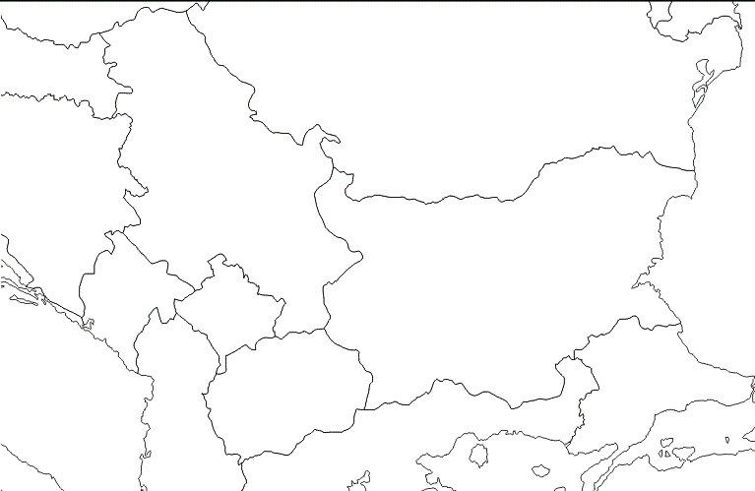
А. Осенчи оно што је припадало Аустрији у 19.веку.
Б. Шафирај оно што је припадало Турској.
В. Обој или остави белом Србију из доба Првог устанка.
4. Одговори на питања:
Које су највеће битке Првог Српског устанка? __________________________
Када, цео датум, почиње Први српски устанак? _________________________
Ко води овај устанак?______________________________________________,
Када Турци гуше устанак (година)?____________________________________
Наведи неке од виђенијих Срба Првог ср. устанка?______________________
5. Објасни појмове: Хатишериф_____________________________________________________________________
Устав_____________________________________________________________________________________________
Аутономија________________________________________________________________________________________
Абдикација или абдицирати__________________________________________________________________________
6. Када Србија добија свој први устав и како се он зове? _________________________________________________
Шта је то Турски устав? ______________________________________________________________________________
Шта је то Вучићева буна?____________________________________________________________________________

Тест: Србија у 19. веку. Име и презиме____________________________________________Одељ._______________
1. Заокружи слово испред реченице ако је тачна:
А. Назив Буна против дахија означава први део Првог српског устанка.
Б. Први српски устанак почео је збором у Такову.
В. Срби су убили Хаџи-мустафа пашу одмах на почетку устанка.
Г. Срби су стекли добре изгледе да се ослободе Турака после мира у Букурешту 1812.
2. Поређај догађаје хронолошки, 1 за најранији догађај:
_____ Наполеонов поход на Русију, _____ Збор у Орашцу, _____ Хаџи-Проданова буна,
_____ Милош постаје наследни кнез, _____Битка на Мишару.
3. Погледај мапу и одговори на питања:
А. Осенчи оно што је припадало Аустрији у 19.веку.
Б. Шафирај оно што је припадало Турској.
В. Обој или остави белом Србију из доба Првог устанка.
4. Одговори на питања:
Које су највеће битке Првог Српског устанка? __________________________
Када, цео датум, почиње Први српски устанак? _________________________
Ко води овај устанак?______________________________________________,
Када Турци гуше устанак (година)?____________________________________
Наведи неке од виђенијих Срба Првог ср. устанка?______________________
5. Објасни појмове: Хатишериф_____________________________________________________________________
Устав_____________________________________________________________________________________________
Аутономија________________________________________________________________________________________
Абдикација или абдицирати__________________________________________________________________________
6. Када Србија добија свој први устав и како се он зове? _________________________________________________
Шта је то Турски устав? ______________________________________________________________________________
Шта је то Вучићева буна?____________________________________________________________________________

